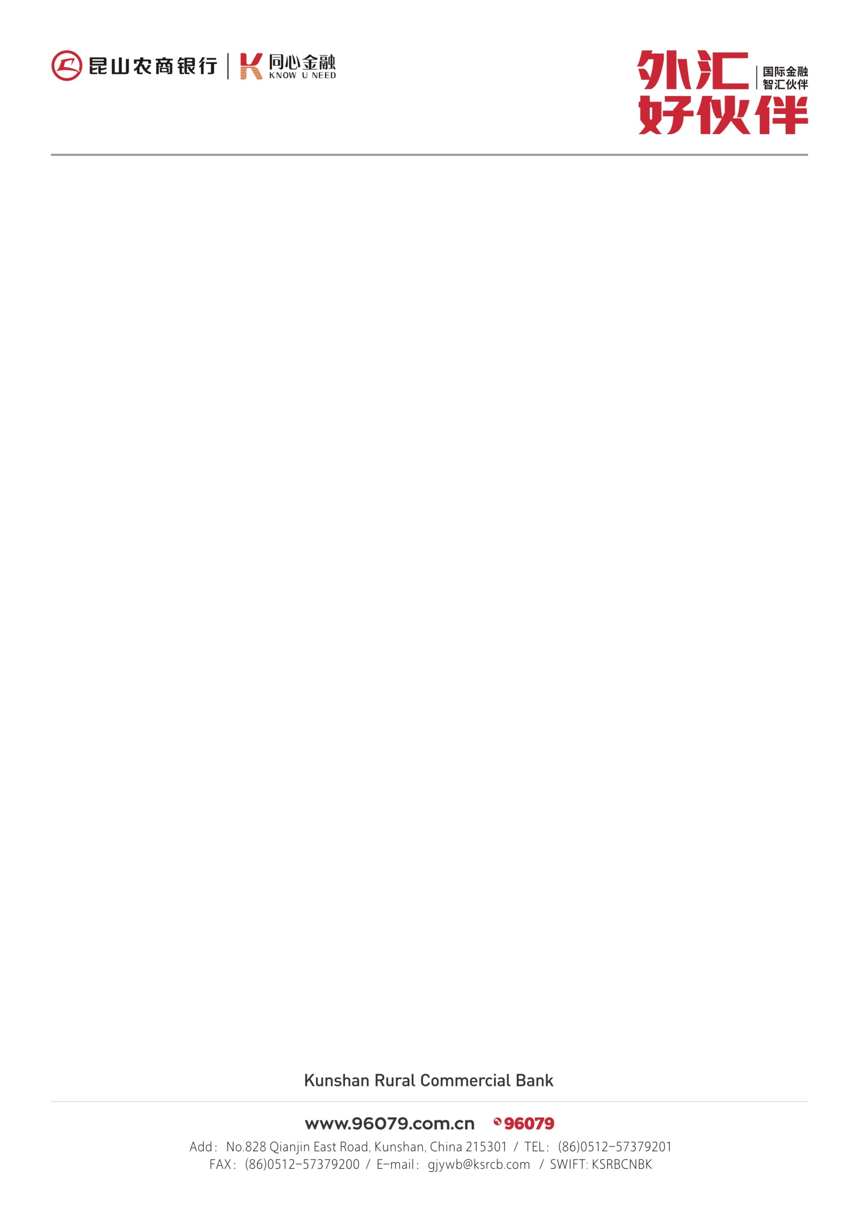
亲爱的客户：

为使汇款迅速确实，请依以下资讯指示汇款人汇至本行客户账户：
DEAR CUSTOMER：
To make fund transfer smoothly ,please instruct the payment as following：
Remittance Instructions
汇入汇款指示
CURRENCY | CORRESPONDENT BANK | SWIFT CODE
USD | 花旗银行  CITIBANK,N.A.,NEW YORK | CITIUS33XXX
EUR | INDUSTRIAL AND COMMERCIAL BANK OF CHINA LTD，FRANKFURT BRANCH  中国工商银行法兰克福分行 | ICBKDEFFXXX
JPY | SUMITOMO MITSUI BANKING CORPORATION TOKYO  三井住友银行 | SMBCJPJTXXX
HKD | INDUSTRIAL AND COMMERCIAL BANK OF CHINA (ASIA) LTD  工银亚洲 | UBHKHKHHXXX
直接收款行( Beneficiary Bank): | KSRBCNBKXXX
或者中间行 （CORRESPONDENT BANK）选择 KASITHBKXXX  境内汇款路线（DOMESTIC REMITTANCE ROUTE）： | KSRBCNBKXXX

跨境人民币(Cross-border RMB Remitting Route) ：
境内外币系统（CFXPS）行号：KSRBCNBKXXX
CURRENCY：USD/EUR/JPY/HKD

境外汇款路线（OVERSEAS REMITTANCE ROUTE) ：
收款行( Beneficiary Bank):KUNSHAN RURAL COMMERCIAL BANK
SWIFT CODE：KSRBCNBK

Name(名称）

USD
EUR
JPY
HKD
CNY
CURRENCY（币种）

收款人(Beneficiary):
Account（账号） NO.

Address（地址）

请将您个人/企业帐号、英文名称填写在空格处，然后将完整的付款路径提供给汇款方，汇款行即可根据此将汇款顺利汇给您！如有疑问敬请与我行业务人员联络。

